|  |
| --- |
| Especificación de requisitos de software  Proyecto: CouchInn Sistema Web MMNN  **Revisión: 1.0** |

|  |  |
| --- | --- |
|  | MMNN Software – Abril 2016 |

Ficha del documento

|  |  |  |  |
| --- | --- | --- | --- |
| **Fecha** | **Revisión** | **Autor** | **Verificado** |
|  |  |  |  |

Documento validado por las partes en fecha: 5/4/2016

|  |  |
| --- | --- |
| Por el cliente | Por la empresa suministradora |
|  |  |
| Aclaración | Aclaración MMNN Software |

Contenido

Ficha del documento 3

Contenido 4

1 Introducción 6

1.1 Propósito 6

1.2 Alcance 6

1.3 Definiciones, acrónimos y abreviaturas 6

1.4 Referencias 6

1.5 Resumen 6

2 Descripción general 6

2.1 Perspectiva del producto 6

2.2 Funcionalidad del producto 6

2.3 Características de los usuarios 6

2.4 Restricciones 7

2.5 Suposiciones y dependencias 7

2.6 Evolución previsible del sistema 7

3 Requisitos específicos 7

3.1 Requisitos comunes de los interfaces 7

3.1.1 Interfaces de usuario 7

3.1.2 Interfaces de hardware 8

3.1.3 Interfaces de software 8

3.1.4 Interfaces de comunicación 8

3.2 Requisitos funcionales 7

3.3 Requisitos no funcionales 8

3.3.1 Requisitos de rendimiento 8

3.3.2 Seguridad 8

3.3.3 Fiabilidad 9

3.3.4 Disponibilidad 9

3.3.5 Mantenibilidad 9

3.3.6 Portabilidad 9

3.4 Otros requisitos 9

4 Apéndices 9

# Introducción

La presente Especificación de requerimientos de software (SRS) del sistema a

construir surge para ser un conjunto de información necesaria que ayuda a los

desarrolladores del software a analizar y entender los requerimientos que nuestro cliente necesita, de la misma forma constituye un informe útil para que el cliente del producto final describa lo que realmente desea obtener, y de esta manera lograr tener un documento necesario cuya información en el futuro servirá para el desarrollo del software, es decir en la codificación correcta del mismo.

## Propósito

El presente documento tiene como objetivo plasmar las necesidades y objetivos

del cliente. Va dirigido a los responsables y administradores del sistema.

## Alcance

El alcance del presente documento está dirigido a los responsables del sistema

en cuestión para, de esta manera, llegar a un acuerdo entre el equipo de

desarrollo y los primeros.

La meta de este proyecto es que al finalizar, cualquier usuario registrado pueda

ofrecer o solicitar un alojamiento, y cuente con todas las funcionalidades

necesarias para llevarlo a cabo.

## Definiciones, acrónimos y abreviaturas

## Referencias

|  |  |  |  |
| --- | --- | --- | --- |
| **Referencia** | **Titulo** | **Fecha** | **Autor** |
| **1** | Entrevista-1 | 21/03/2016 | MMNN Soft. |
| 2 | Std 830 | 1998 | IEEE |

## Resumen

A continuación se verán aspectos más detallados y específicos de las características del producto. Entre estas detallaremos como se implementara el

diseño visual del sistema, es decir la interfaz de usuario; se analizaran como se

interpreta e implementan tanto los requisitos no funcionales y funcionales del

mismo. Describiremos que tipos de usuarios interactuaran con el sistema,

viendo que acciones podrán realizar y a partir de esto, determinar los

conocimientos mínimos que debe tener.

En el apartado 2, vamos a tratar una descripción general del producto, dando las funcionalidades, y determinando según la categoría de usuario, cuales podrán usar, describiendo también la evolución posible, analizando distintas funciones que se pueden agregar, una vez terminado el producto.

En el apartado 3, se explica los requerimientos, tanto funcionales como no funcionales, detallando los apartados de seguridad, fiabilidad, disponibilidad y mantenibilidad.

# Descripción general

## Perspectiva del producto

CouchInn es un sistema diseñado para trabajar en un entorno Web, independiente ya que no pertenece a ningún sistema mayor.

Y es autónomo porque no depende de ningún sistema para funcionar. Por lo tanto a partir de esta perspectiva, CouchInn es un sistema de información hecho a la medida del cliente.

## Funcionalidad del producto

Registrarse

Iniciar sesión

Cerrar sesión

Modificar perfil

Recuperar contraseña

Alta de hospedaje

Modificar hospedaje

Eliminar hospedaje

Solicitar hospedaje

Listar hospedajes

Eliminar hospedaje

Aceptar solicitud

Preguntar por una publicación

Responder una pregunta

Ver solicitudes aceptadas entre 2 fechas

Ver ganancias entre 2 fechas

Ver usuarios registrados entre 2 fechas.

Alta tipo de hospedaje

Modificar tipo de hospedaje

Eliminar tipo de hospedaje

Buscar hospedaje

Filtrar alojamientos

Calificar hospedaje

Calificar huésped

Listar tipos de hospedaje

Ver detalle hospedaje

Requerir ser Premium

Ver mis hospedajes

Ver hospedajes donde me quede

Ordenar hospedajes

Ver mis calificaciones dadas

Ver mis calificaciones recibidas

Marcar como favorito

Listar mis favoritos

Dar de baja mi usuario

Ver acerca de

Acceder a la configuración

Ver detalle usuario

## Características de los usuarios

|  |  |
| --- | --- |
| Tipo de usuario | Usuario Registrado |
| Formación | Conocimiento mínimo de Internet. |
| Actividades | Iniciar sesión  Cerrar sesión  Modificar perfil  Recuperar contraseña  Alta de hospedaje  Modificar hospedaje  Eliminar hospedaje  Solicitar hospedaje  Listar hospedajes  Eliminar hospedaje  Aceptar solicitud  Preguntar por una publicación  Responder una pregunta  Buscar hospedaje  Filtrar alojamientos  Calificar hospedaje  Calificar huésped  Listar tipos de hospedaje  Ver detalle hospedaje  Requerir ser Premium  Ver mis hospedajes  Ver hospedajes donde me quede  Ordenar hospedajes  Ver mis calificaciones dadas  Ver mis calificaciones recibidas  Marcar como favorito  Listar mis favoritos  Dar de baja mi usuario  Ver acerca de  Acceder a la configuración  Ver detalle usuario |

|  |  |
| --- | --- |
| Tipo de usuario | Usuario no registrado |
| Formación | Conocimiento mínimo de Internet. |
| Actividades | Registrarse  Buscar alojamientos  Ver acerca de |

|  |  |
| --- | --- |
| Tipo de usuario | Administrador |
| Formación | Conocimiento mínimo de Internet. |
| Actividades | Iniciar sesión  Cerrar sesión  Modificar perfil  Recuperar contraseña  Alta de hospedaje  Modificar hospedaje  Eliminar hospedaje  Solicitar hospedaje  Listar hospedajes  Eliminar hospedaje  Aceptar solicitud  Preguntar por una publicación  Responder una pregunta  Ver solicitudes aceptadas entre 2 fechas  Ver ganancias entre 2 fechas  Ver usuarios registrados entre 2 fechas.  Alta tipo de hospedaje  Modificar tipo de hospedaje  Eliminar tipo de hospedaje  Buscar hospedaje  Filtrar alojamientos  Calificar hospedaje  Calificar huésped  Listar tipos de hospedaje  Ver detalle hospedaje  Requerir ser Premium  Ver mis hospedajes  Ver hospedajes donde me quede  Ordenar hospedajes  Ver mis calificaciones dadas  Ver mis calificaciones recibidas  Marcar como favorito  Listar mis favoritos  Dar de baja mi usuario  Ver acerca de  Acceder a la configuración  Ver detalle usuario |

## Restricciones

En cuanto a las restricciones de hardware desde el punto de vista del usuario no

es aplicable ya que nuestro sistema está orientado en un entorno web, y

alcanzaría con tener conexión a Internet y un navegador web. En cuanto al

hardware del sistema, bastaría con un servidor web capaz de atender consultas

WEB (mediante el protocolo HTTP) y consultas que interaccionen con una base

de datos.

Para la implementación y diseño de la página web se deberán utilizar lenguajes

aplicables a través del protocolo web (HTTP) y que permitan la creación de un

sitio mediante una estructuración y estilos. A partir de esto, vemos que es

apropiado usar lenguajes como HTML y CSS3.

## Suposiciones y dependencias

Para que el sistema funcione correctamente, se va a necesitar una conexión a internet, un explorador actualizado, un servidor que soporte alojamiento de archivos PHP.

## Evolución previsible del sistema

El sistema en un futuro podría contar con las siguientes funcionalidades:

Soporte para varios idiomas, para poder expandir el sistema a un alcance internacional.

Valoración de los usuarios con diferentes criterios (hospitalidad, atención, limpieza) para poder ver detalladamente en que condiciones se encuentra el hospedaje y así mismo ver el trato del dueño y del inquilino, y así poder evitar los malos tratos o lugares con poca higiene, entre otras cosas.

Generar un perfil de usuario mostrando además de su información personal, los lugares que ha visitado y sus hospedajes con respectivas historias y fotografías de su viaje, esto puede motivar a más personas a visitar estos lugares, de los cuales no estaban seguros de ir.

Generar un apartado donde los usuarios puedan crear eventos, en los cuales detallen día, lugar, horario y una descripción general, donde se podrían invitar a fiestas autóctonas de algún lugar específico, pudiendo aumentar así las visitas al lugar y tener un lugar donde la comunidad pueda intercambiar experiencias, personalmente.

# Requisitos específicos

## Requisitos comunes de los interfaces

### Interfaces de usuario

El sistema permitirá:

Registrarse: Cualquier persona que quiera ofrecer o solicitar alojamiento podrá

registrarse para interactuar con CouchInn.

Iniciar sesión: Todo usuario registrado podrá iniciar sesión.

Cerrar sesión: Todo usuario que tenga una sesión abierta, puede cerrar sesión.

Modificar perfil: El usuario puede modificar sus datos personales,

como por ejemplo contraseña, e-mail.

Recuperar contraseña: Cualquier usuario registrado, indicando su mail, podrá recuperar su contraseña.

Alta de hospedaje: El usuario puede publicar un alojamiento para ser solicitado

Modificar hospedaje El usuario que haya publicado un alojamiento puede modificar su

título, descripción y localidad.

Eliminar hospedaje: El usuario podrá eliminar una publicación de la cual es dueño y que se encuentre activa

Solicitar hospedaje: El usuario puede ingresar a una publicación y pedir alojamiento para una fecha determinada.

Listar hospedajes: Se podrá ver una lista de todos los hospedajes disponibles

Eliminar oferta: El usuario puede eliminar una oferta que haya realizado en un

determinado alojamiento.

Aceptar solicitud: El usuario dueño de la publicación podrá aceptar la oferta que le parezca mejor.

Preguntar por una publicación: El usuario puede comentar una publicación, expresando opiniones y dudas.

Responder una pregunta: El usuario dueño de una publicación puede responder a las preguntas para aclarar las dudas de otros usuarios.

Ver solicitudes aceptadas entre 2 fechas: El administrador puede generar reportes

estadísticos, sobre las solicitudes aceptadas, entre 2 fechas dadas.

Ver ganancias entre 2 fechas: El administrador puede generar reportes

estadísticos sobre las ganancias generadas entre 2 fechas dadas.

Ver usuarios registrados entre 2 fechas: El administrador puede generar reportes

estadísticos los usuarios registrados entre 2 fechas dadas.

Alta tipo de hospedaje: Un usuario administrador podrá dar de alta una nueva categoría de hospedaje

Modificar tipo de hospedaje: Un usuario administrador podrá modificar un tipo de hospedaje que se encuentre activo actualmente.

Eliminar tipo de hospedaje: Un usuario administrador podrá dar de baja una categoría de hospedaje, que se encuentre activa actualmente

Buscar hospedaje Un usuario puede buscar alojamiento a través de palabras claves.

Filtrar alojamientos Un usuario puede filtrar publicaciones por categorías.

Calificar hospedaje: Se podrá calificar al dueño del hospedaje donde se quedo un usuario.

Calificar huésped: Se podrá calificar al inquilino que realizo la reserva y estadía en nuestro hospedaje

Listar tipos de hospedaje: Se podrán listar las categorías de hospedajes.

Ver detalle hospedaje: Se podrá ver el detalle de un hospedaje dado

Requerir ser Premium: Se podrá pagar una membresía Premium, que tendrá características especiales, dentro de la pagina.

Ver mis hospedajes: Se podrán listar mis hospedajes activos actualmente.

Ver hospedajes donde me quede: Se podrán listar los hospedajes donde fui huésped

Ordenar hospedajes: Se podrá ordenar los hospedajes según un criterio dado

Ver mis calificaciones dadas Se podrá ver un listado con mis calificaciones dadas

Ver mis calificaciones recibidas Se podrá ver un listado con mis calificaciones recibidas

Marcar como favorito: Se podrá marcar como favoritas las publicaciones, para verlas cuando se desee.

Listar mis favoritos: Se podrá listar las publicaciones favoritas.

Dar de baja mi usuario: Se podrá dar de baja definitivamente un usuario

Ver acerca de: Se podrá ver información sobre la página y los dueños de la misma

Acceder a la configuración: Se podrá tener acceso a la configuración de mi cuenta.

Ver detalle usuario: Se podrá ver el detalle del usuario.

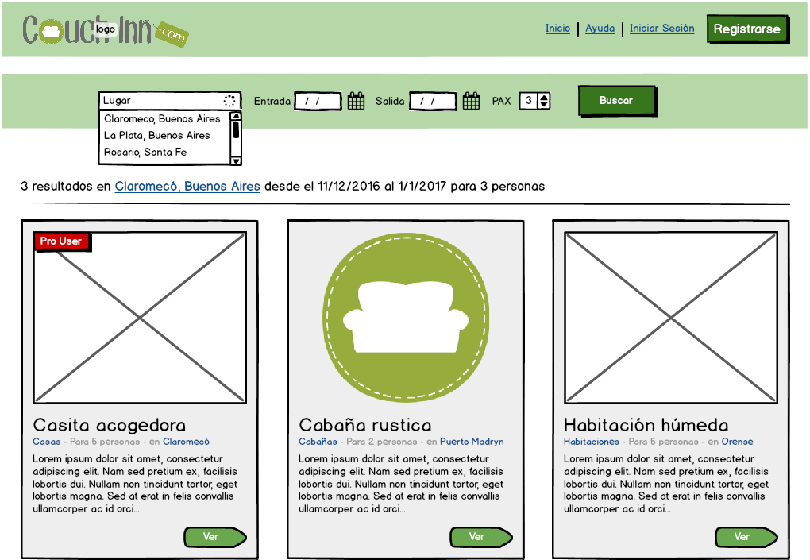Diseño base página inicio:

### Interfaces de hardware

N/A

### Interfaces de software

N/A

## Requisitos funcionales

Se van a escribir en forma de historias de usuario.

## Requisitos no funcionales

### Requisitos de rendimiento

Se desea que el sistema pueda cargar el 80% de las veces, su página principal en menos de 4 segundos.

El sistema debe garantizar que se puedan registrar alrededor de 1000 usuarios en su primer trimestre a partir de su lanzamiento.

Se debe garantizar que el sistema soporte y no baje los tiempos de carga de páginas cuando se disponga de un 40% de sus usuarios conectados simultáneamente.

El 90% de las transacciones y consultas a las bases de datos se deben realizar en menos de 1 segundo.

Se espera que un 85% de las publicaciones tarden menos de 10 segundos en realizarse.

### Seguridad

Encriptado de datos para las transferencias seguras de los datos de usuario y almacenamiento.

Validación de usuario al ingresar en el sistema.

Usar una conexión confiable y segura con el sistema de transferencias de los bancos.

Back up de la información semanalmente, se va a realizar los lunes a la madrugada, se va a dar servicio durante un año gratis de back up, va a ser un back up únicamente de la base de datos.

### Fiabilidad

Disponer de un servidor como respaldo de la base de datos para garantizar la el respaldo de los datos.

No revelar datos personales del usuario y asegurar la privacidad del mismo.

Que se dispongan de librerías que se puedan cargar con conexiones lentas.

Entregar reportes mensuales del estado de la base de datos.

### Disponibilidad

La disponibilidad del sistema debe ser continua con un nivel de servicio para los usuarios de siete (7) días por veinticuatro (24) horas garantizando un esquema adecuado que permita la posible falla en cualquiera de sus componentes. Por lo tanto pretendemos que el sistema esté disponible el 95% del tiempo y tener un pequeño margen para poder solucionar cualquier inconveniente.

### Mantenibilidad

Mantener un control de usuarios inactivos en determinado período de tiempo.

Generar reportes estadísticos cuando el administrador lo requiera.

Las tareas de mantenimiento bastarían con realizarse mensualmente.

Necesidad de respaldar la base de datos semestralmente, en caso de problemas de inconsistencia de datos.

Vamos a ofrecer soporte gratuito durante el primer año del sistema, después pasamos a cobrar por horas trabajadas en mantenimiento.

### Portabilidad

N/A

## Otros requisitos

N/A

# Apéndices

N/A